**21 Паттерны проектирования**

Задание 1. Реализовать паттерны по примерам из теоретического материала согласно вариантам. Вариант высчитывается деление по модулю на 3 порядкового

номера в журнале с прибавлением единицы. Пример: порядковый номер 7 (НП =7), тогда Вариант = (7%3) + 1 = 2 + 1 = 3. Вариант 1 Стратегия.

Листинг программы:

using System;

using System.Collections.Generic;

class LogProcessor

{

private readonly Func<List<string>> _logImporter;

public LogProcessor(Func<List<string>> logImporter)

{

_logImporter = logImporter;

}

public void ProcessLogs()

{

Console.WriteLine("\n Обработанные логи:");

foreach (var logEntry in _logImporter.Invoke())

{

Console.WriteLine($"{logEntry}");

}

}

}

class Program

{

static void Main()

{

Console.WriteLine("Выберите источник логов:");

Console.WriteLine("1 - Файл логов");

Console.WriteLine("2 - Windows Event Log");

Console.Write("Введите номер: ");

int choice = int.Parse(Console.ReadLine());

Func<List<string>> logSource = choice == 1

? () => new List<string>(System.IO.File.ReadAllLines("logs.txt"))

: () => new List<string> { "Windows Log 1", "Windows Log 2", "Windows Log 3" };

LogProcessor processor = new LogProcessor(logSource);

processor.ProcessLogs();

}

}

Анализ результатов:

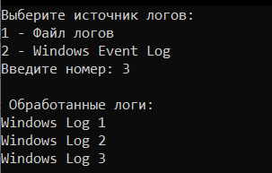

Рисунок 1 – Результат работы программы